湖南师大附中2018届高三上学期月考试卷（五）
生 物 试 题
本试题卷包括选择题、非选择题两部分，共8页。时量90分钟。满分90分。
第Ⅰ卷 选择题(共36分)
一、选择题(共28题，每小题均只有一个正确答案，1～20题每题1分，21～28题每题2分，共36分)
1．绿脓杆菌能分泌毒蛋白分解周围其他细菌的细胞壁。下列有关绿脓杆菌的叙述，正确的是(C)
A．其与酵母菌细胞结构的主要区别是有无细胞壁
B．其毒蛋白的分泌与细胞内的内质网、高尔基体有关
C．与周围其他细菌的关系为竞争
D．其分裂方式为无丝分裂
2．离子泵是一种具有ATP水解酶活性的载体蛋白，能利用水解ATP释放的能量跨膜运输离子。下列有关叙述错误的是(D)
A．K＋可通过离子泵进入神经细胞
B．离子通过离子泵的跨膜运输方式属于主动运输
C．动物一氧化碳中毒会降低离子泵跨膜运输离子的速率
D．人在发烧的情况下，离子泵跨膜运输离子的速率加快
3．正常生理状态下，下列选项中的变化都会在胰岛A细胞中发生的是(C)
A．氨基酸→胰岛素；ATP→ADP＋Pi
B．葡萄糖→淀粉；H₂O→[H]＋O₂
C．氨基酸→RNA聚合酶；[H]＋O₂→H₂O
D．葡萄糖→丙酮酸；染色质→染色体
4．下列判断细胞死活的方法，不正确的是(B)
A．若细胞中线粒体被健那绿染色，则表明该细胞为活细胞
B．若细胞被台盼蓝染液染色，则表明该细胞为活细胞
C．若黑藻细胞中叶绿体在运动，则表明该细胞为活细胞
D．若洋葱鳞片叶外表皮细胞发生质壁分离，则表明该细胞为活细胞
5．某种生物的黑色素产生如下图所示。已知三对基因均独立遗传，现有基因型为AaBbEe的个体与基因型为AabbEe的个体杂交，下列判断正确的是(C)
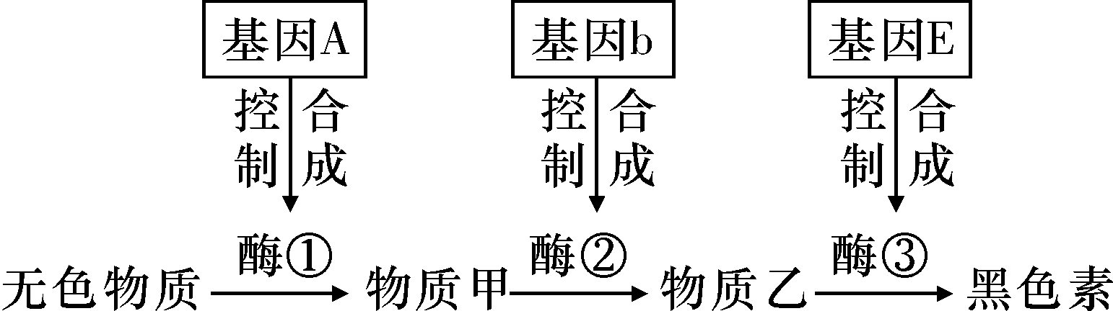
A. 子代中基因型为Aabbee的个体所占比例为1/8
B. 子代中表现为黑色的个体所占的比例为9/16
C. 酶①、酶②和酶③的合成既受到基因的控制，也受到环境的影响
D. 若物质乙表现为黄色，则子代中黄色个体所占的比例是3/16
6．蝗虫因染色体数目较少，染色体较大，常用作减数分裂的观察材料。雄性蝗虫染色体组成为22＋XO，雌性蝗虫染色体组成为22＋XX。下列说法不正确的是(D)
A．减数第一次分裂前期，可以看见初级精母细胞中有11个四分体，初级卵母细胞中有12个四分体
B．雄蝗虫精巢细胞中X染色体条数可能为0条、1条、2条
C．蝗虫的性别决定方式与果蝇的不同
D．蝗虫基因组计划需要测定13条染色体上的DNA序列
7．高度近视是一种单基因遗传病，受一对等位基因(A/a)控制，人群发病率约为1/100。正常男性小孟的父母均正常，两个妹妹一个正常，一个患病。小孟的妻子不患该病。以下说法正确的是(D)
A．高度近视的遗传方式为伴X染色体的隐性遗传
B．小孟与妻子生一个孩子为正常孩子的概率是1/33
C．若小孟的患病妹妹的基因型为aaa，则可能是其母亲在产生卵细胞的过程中同源染色体未分离所致
D．高度近视患者视力经矫正恢复正常，但此时患者仍携带致病基因
8．下列叙述与生物学史实相符的是(D)
A．沃森和克里克利用数学模型构建了DNA的双螺旋结构
B．赫尔希和蔡斯用³⁵S和³²P分别标记噬菌体的DNA和蛋白质
C．卡尔文用放射性同位素标记法证明了叶绿体是进行光合作用的场所
D．摩尔根以果蝇为研究材料，利用假说—演绎法证明了基因位于染色体上
9．基因是有遗传效应的DNA片段。下列关于基因与DNA的说法，正确的是(C)
A．豌豆体细胞中的基因都是成对存在的，产生配子时成对的基因彼此分离
B．同源染色体上含有等位基因A、a的两个DNA分子中(A＋G)/(T＋C)的比值不同
C．等位基因的复制和分离总与同源染色体行为同步
D．豌豆皱粒性状的形成体现了基因能够通过控制蛋白质的结构直接控制生物体的性状
10．研究表明，每个人的DNA都不完全相同，因此DNA也可以像指纹一样用来识别身份，这种方法就是DNA指纹技术。下列关于DNA指纹技术的说法正确的是(C)
A．应用DNA指纹技术首先需用合适的酶将待检测的样品DNA切成片段，该酶是DNA酶
B．切出的DNA片段可以用差速离心的方法进行分离
C．该技术利用了DNA分子的特异性
D．通过检测线粒体DNA可以鉴定父子关系
11．下列关于“低温诱导植物染色体数目的变化”实验的叙述，错误的是(A)
A．固定和解离后的漂洗液都是95%的酒精
B．在该实验和“观察植物细胞有丝分裂”实验中，盐酸的作用相同
C．低温诱导染色体加倍时，先低温处理再将洋葱根尖制成装片
D．经低温诱导的洋葱根尖制成的临时装片，在显微镜下观察不到染色体联会
12．下列有关生物进化的叙述，错误的是(C)
A．新物种的形成通常要经过突变和基因重组、自然选择及隔离三个基本环节
B．蜂鸟细长的喙与倒挂金钟的筒状花萼是它们长期共同进化的结果
C．青霉素的使用导致细菌产生抗药性的突变体，并使抗药性不断增强
D．自然选择能定向改变种群的基因频率，决定了生物进化的方向
13．人体血液中有血浆蛋白和血红蛋白，下列关于这两类蛋白质的说法错误的是(C)
A．这两种蛋白质的分子结构不同，但氨基酸之间的结合方式相同
B．婴儿营养不良会引起血浆蛋白含量不足导致组织水肿
C．缺铁会引起血浆蛋白含量减少进而导致缺铁性贫血
D．参与血浆蛋白加工的细胞器有内质网、高尔基体和线粒体
14．下列关于神经调节的说法，正确的是(D)
A．静息状态下，神经纤维膜内带正电，膜外带负电
B．由动作电位恢复静息电位的过程中，钠钾泵主动运输钠离子和钾离子
C．反射过程中，突触小体内会发生电信号→化学信号→电信号的信号转换
D．在反射弧中，兴奋的传递是单向的
15．下列有关激素调节及应用的说法，不正确的是(C)
A．成年人甲状腺激素分泌过多，耗氧量会增加
B．激素间的负反馈调节利于维持动物体内环境的稳态
C．切除动物垂体后，动物血液中的促甲状腺激素释放激素和甲状腺激素都会减少
D．内分泌腺可作为反射弧中的效应器，神经元也可成为某些激素作用的对象
16．下列与免疫有关的叙述错误的是(C)
A．吞噬细胞既参与非特异性免疫，又参与特异性免疫
B．T细胞既参与体液免疫，又参与细胞免疫
C．自身免疫病只涉及体液免疫，不涉及细胞免疫
D．免疫活性物质是由免疫细胞或其他组织细胞产生的具有免疫功能的物质
17．下列关于生长素及生长素类似物的说法，正确的是(B)
A．在农业生产中，2，4－D可用于麦田除草，说明单子叶植物对生长素类似物敏感性高
B．在植物组织培养过程中，根与芽的分化与培养基中生长素的含量有关
C茎的背地性、根的向地性以及顶端优势等现象均可体现生长素的两重性
D培育无子番茄应在开花期去雄后用一定浓度的生长素类似物处理番茄子房，再套袋
18．下列有关种群和群落的叙述，不正确的是(C)
A．调查车前草种群密度宜采用样方法，调查蚜虫的种群密度也可以采用样方法
B．种群的出生率、死亡率、迁入率、迁出率是直接决定种群数量变化的主要因素
C．在“探究培养液中酵母菌种群数量变化实验”中，不改变培养条件酵母菌呈“J”型增长
D．九寨沟地区在发生地震的若干年内群落将发生次生演替，人类活动影响演替的速度和方向

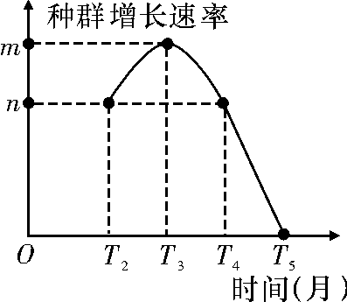
19．某科研小组研究某池塘内草鱼种群增长速率的变化规律，结果如图所示。下列叙述正确的是(B)
A．T₂－T₃时间段内，种群数量不断增长；T₃－T₅时间段内，种群数量逐渐下降
B．T₃时草鱼的种群密度约为T₅时对应种群密度的一半
C．T₅时持续增加饵料的投放，该池塘草鱼的最大容纳量将不断增大
D．T₂和T₄时，该草鱼的种群密度一样大
20．为观察不同水质对生态系统稳定性的影响，某同学设计并制作了小生态瓶。与自然生态系统相比，生态瓶的特殊性表现在(B)
A．不输入能量 B．应封闭而不开放
C．缺少分解者 D．不进行物质循环
21．下列有关细胞的比值关系的叙述，正确的是(C)
A．有丝分裂中期细胞染色体与核DNA分子数之比为2∶1
B．细胞内结合水/自由水的比值，种子萌发时比休眠时高
C．人体细胞内O₂/CO₂的比值，线粒体内比细胞质基质低
D．适宜条件下光合作用过程中C₅/C₃的比值，停止供应CO₂后比停止前的低
【解析】有丝分裂中期，每条染色体上存在染色单体，故染色体和核DNA分子数比应为1∶2，A错误；种子萌发时代谢强度较休眠时高，此时自由水变多，结合水变少，故该比值变小，B错误；线粒体内发生有氧呼吸二、三步，其中第二步产生氧气，第三步消耗氧气，故O₂/CO₂的比值低，C正确；停止供应CO₂后，C₅消耗变少总量变多，C₃产生变少总量变少，故C₅/C₃比值变大，D错误。
22．某校生物兴趣小组用玉米作为实验材料，进行光合作用速率和呼吸作用速率的相关研究，获得结果如下图甲、乙、丙。a～d四点中光合速率与呼吸速率相等的点个数为(D)
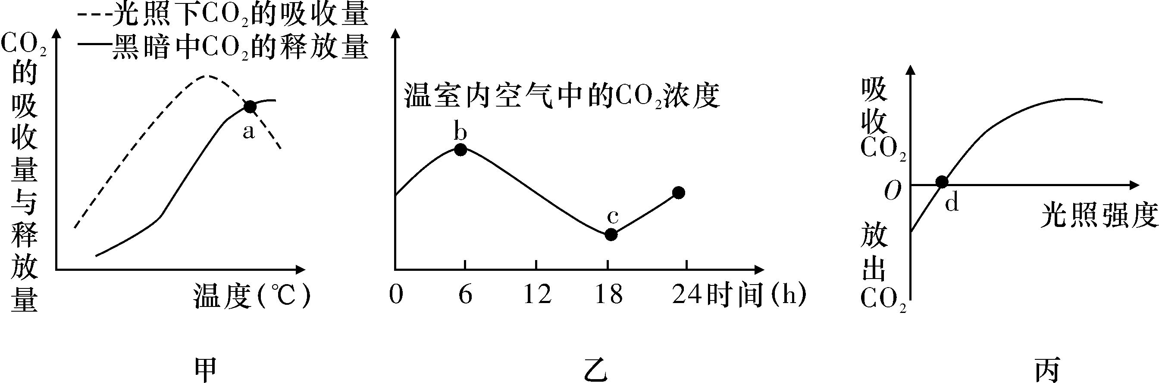
A．0 B．1 C．2 D．3
【解析】甲图虚线表示净光合量，实线表示呼吸量，a点表示净光合速率与呼吸速率相等，而非净光合速率为0；乙图在密闭空间中，如果CO₂浓度不再变化，则说明光合作用产生CO₂ 与呼吸作用产生CO₂相等，故b、c点均表示净光合速率为0；丙图d点时植物既不放出CO₂ 也不吸收CO₂，说明d点净光合速率为0。
23．荧光标记技术常用于生物科学研究。下列有关说法不正确的是(C)
A．荧光标记物可以标记抗体，以检测和追踪抗原在机体中的位置
B．用不同荧光标记人、鼠细胞表面膜蛋白，将两细胞融合后在37 ℃下经过40 min，两种颜色的荧光会均匀分布
C．用该技术标记染色体端粒时，处于减数第一次分裂前期的细胞一个四分体有4个荧光点
D．用不同荧光分别标记两个非等位基因，可以判断它们在染色体上的位置
【解析】每条染色体的两端都有一段特殊序列的DNA，称为端粒。一个四分体存在四个染色单体，故应存在8个端粒，即用荧光标记技术标记染色体端粒时能看到四分体中存在8个荧光点。
24．下列有关变异的叙述中，正确的是(B)
A．非同源染色体互换部分片段会引起染色体结构变异，细胞内基因种类发生变化
B．DNA分子中碱基对的增添、缺失和替换不一定都是基因突变
C．单倍体育种获得的植株含有一个染色体组
D．抗病、低青蒿素含量的植株与易感病、高青蒿素含量的植株杂交得 F₁，利用花药离体培养获得能稳定遗传的抗病、高青蒿素含量的植株
【解析】非同源染色体互换染色体片段为易位，是一种染色体结构变异。染色体结构变异不改变基因种类，只改变基因数量与排列顺序，A错误；DNA分子中碱基对的增添、缺失和替换，引起基因结构的改变称为基因突变，B正确；单倍体育种包含杂交—花药离体培养—秋水仙素诱导—筛选四步，最后获得的应为纯合二倍体，C错误；仅花药离体培养只能获得单倍体，高度不育、植株弱小。还需经过秋水仙素诱导、筛选才能获得能稳定遗传的抗病、高青蒿素含量的植株，D错误。
25．SP8噬菌体侵染枯草杆菌后，将产生的mRNA与分开的SP8—DNA的每条单链混合并进行核酸分子的杂交实验，检测发现mRNA只和其中一条富含嘌呤碱的单链形成杂交分子。下列分析错误的是(B)
A．上述mRNA是在酶的作用下利用细菌的原料合成的
B．转录及上述核酸分子的杂交过程碱基配对方式不同
C．上述mRNA是以DNA中富含嘌呤碱的单链为模板转录而来
D．为检测核酸的杂交结果，常将探针用特殊的分子标记
【解析】噬菌体侵染细菌后，利用细菌的原料合成新的核酸与蛋白质，A正确；上述核酸分子杂交发生在RNA与DNA分子之间，与转录相同，均为A－T、U－A、C－G、G－C，B错误；该mRNA能与DNA中富含嘌呤碱的单链形成杂交分子，说明之间存在碱基互补配对关系，故DNA中富含嘌呤碱的单链为该mRNA转录的模板，C正确；为检测核酸的杂交结果，常将探针用特殊的分子标记，如放射性同位素或是荧光分子，D正确。
26．如图是外源性致敏原引起哮喘的示意图。当外源性致敏原首次进入机体后，会使机体产生相应的浆细胞分泌相应的抗体，抗体可被吸附在肺组织中肥大细胞的表面，当该致敏原再一次进入机体后，可促使肥大细胞放出组织胺、白三烯等各种过敏介质。下列说法正确的是(A)
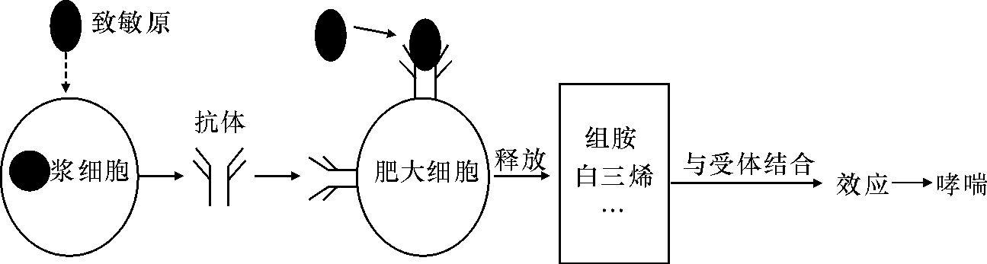
A．过敏介质需要与受体结合才能发挥效应
B．临床药物可以通过促进过敏介质的释放来治疗哮喘
C．浆细胞识别致敏原后才能够分泌特异性抗体
D．哮喘是人体特异性免疫应答的一种正常生理现象
【解析】过敏介质是信息分子，需要与受体结合才能发挥作用，A正确；临床治疗哮喘应该是抑制过敏介质释放，B错误；浆细胞没有识别功能，C错误；哮喘属于过敏反应，是免疫过当引起的，不是正常的生理现象，D错误。
27．利用基因工程的方法能够高效率地生产出各种高质量、低成本的药品。1978年，科学家将人体内能够产生胰岛素的基因用³²P进行标记后与大肠杆菌的DNA分子重组，筛选得到含胰岛素基因的大肠杆菌并且获得成功表达。下列相关叙述正确的是(A)
A．胰岛素基因在大肠杆菌体内转录时，遗传信息通过模板链传递给mRNA
B．胰岛素基因在大肠杆菌体内表达时，RNA聚合酶的结合位点在RNA上
C．含胰岛素基因的大肠杆菌连续分裂n次后，子代细胞中³²P标记的细胞占1/2^{n＋1}
D．如胰岛素基因含n个碱基，则转录产生的mRNA分子的碱基数是n/2个
【解析】胰岛素基因在大肠杆菌体内转录时，遗传信息通过模板链传递给mRNA，A正确；胰岛素基因在大肠杆菌体内表达时，RNA聚合酶的结合位点在DNA上，B错误；含胰岛素基因的大肠杆菌连续分裂n次后，子代细胞共2^{n}个，其中³²P标记的细胞是2个，占1/2^{n－1}，C错误；如胰岛素基因含n个碱基，由于只有基因的编码区能够转录，故转录产生的mRNA分子的碱基数少于n/2个，D错误。
28．根据以下实验可知，表中三对相对性状的遗传方式最可能是(B)
实验序号 | 亲本组合 | 子代
①
饱满豆荚豌豆(♀)× 不饱满豆荚豌豆(♂) | 全为饱满豆荚豌豆
饱满豆荚豌豆(♂)× 不饱满豆荚豌豆(♀) | 全为饱满豆荚豌豆
②
红果番茄植株甲(♀)× 黄果番茄植株乙(♂) | 植株甲所结番茄全为红果
红果番茄植株甲(♂)× 黄果番茄植株乙(♀) | 植株乙所结番茄全为黄果
③
胚表皮深蓝色紫罗兰(♀)×胚表皮黄色紫罗兰(♂) | 全为胚表皮深蓝色
胚表皮深蓝色紫罗兰(♂)×胚表皮黄色紫罗兰(♀) | 全为胚表皮黄色
A.豌豆豆荚形状为细胞核遗传，番茄果实颜色为细胞质遗传，紫罗兰胚表皮颜色为细胞质遗传
B．豌豆豆荚形状为细胞核遗传，番茄果实颜色遗传方式不能确定，紫罗兰胚表皮颜色为细胞质遗传
C．豌豆豆荚形状为细胞质遗传，番茄果实颜色为细胞核遗传，紫罗兰胚表皮颜色遗传方式不能确定
D．豌豆豆荚形状遗传方式不能确定，番茄果实颜色为细胞质遗传，紫罗兰胚表皮颜色为细胞核遗传
第Ⅰ卷答题卡

题号 | 1 | 2 | 3 | 4 | 5 | 6 | 7 | 8 | 9 | 10 | 11 | 12 | 13 | 14
答案 | C | D | C | B | C | D | D | D | C | C | A | C | C | D
题号 | 15 | 16 | 17 | 18 | 19 | 20 | 21 | 22 | 23 | 24 | 25 | 26 | 27 | 28
答案 | C | C | B | C | B | B | C | D | C | B | B | A | A | B
第Ⅱ卷 非选择题(共54分)
二、非选择题(共54分)
29．(7分，每空1分)请根据教材内容填空：
(1)请以中心法则的形式，写出烟草花叶病毒的遗传信息传递过程：__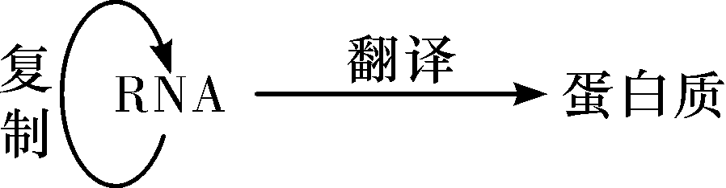__。
(2)细胞外液渗透压主要来源于__Na＋、Cl－__，血浆渗透压的大小主要与__无机盐、蛋白质__的含量有关。
(3)大脑皮层除了对外部世界的感知以及控制机体的反射活动外，还有__语言、学习、记忆和思维__等方面的高级功能。
(4)人工合成的对植物__生长发育__有__调节__的化学物质称为植物生长调节剂。
(5)群落的__物种组成__是区别不同群落的重要特征。

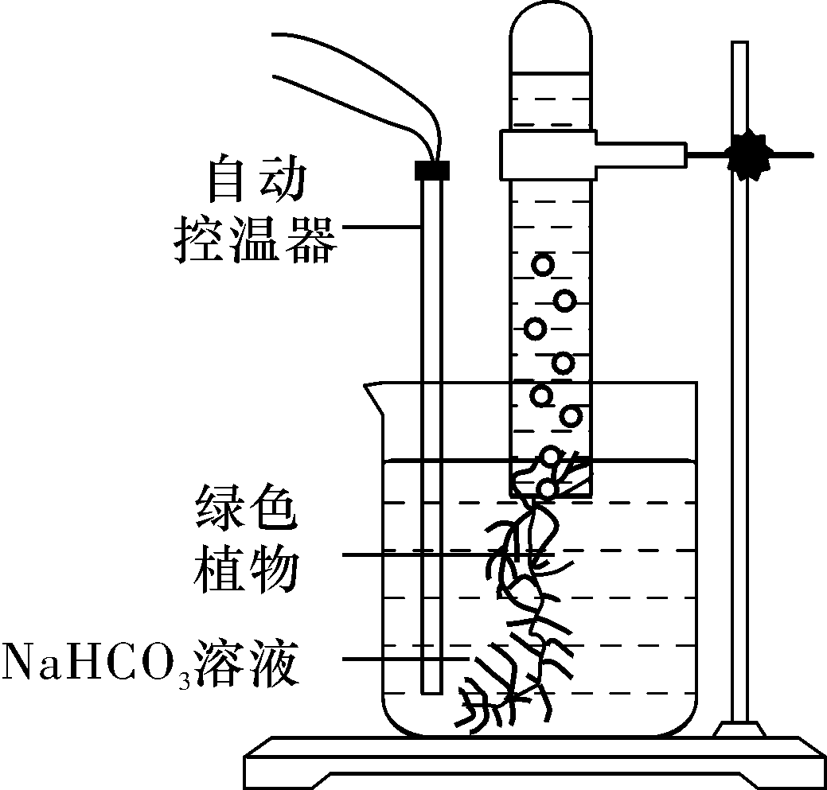
30．(9分，除标明外每空2分)在一个透明的容器中加入适量NaHCO₃稀溶液，将某植物迅速封入其中，装置如图所示，摇动容器，使容器内空气中的CO₂和溶液的CO₂达到动态平衡，在保持温度不变的条件下，进行如下实验，试根据实验回答下列问题：
(1)光照几分钟后，容器内溶液的pH__增大(1分)__(填“增大”或“减小”)，其原因是__植物光合作用消耗的二氧化碳大于呼吸作用产生的二氧化碳，引起溶液中碳酸氢根离子减少，使得氢离子浓度降低，溶液pH增大__。
(2)随着光照时间的延长，溶液的pH的变化速度趋于变__慢(1分)__(填“快”或“慢”)，其原因是__随着光照时间的延长，光合作用的消耗导致溶液中的碳酸氢根离子转化为二氧化碳的量大大减少，氢离子浓度降低的速度减慢，溶液pH变化速度减慢__。
(3)如果将装置置于暗室中，一段时间后，溶液的pH__减小(1分)__(填“增大”或“减小”)，其原因是__在暗室中叶片进行呼吸作用释放二氧化碳，容器中二氧化碳浓度增加，使溶液中碳酸增加，pH减小__。
31．(7分，每空1分)已知金鱼的正常眼和龙眼为一对相对性状。
(1)传统育种人员通过人工定向选择龙眼金鱼，实现了金鱼种群的进化，其实质是__种群基因频率发生变化__。
(2)现育种人员在龙眼金鱼后代中发现了一只具有更高观赏价值的朝天眼金鱼。科研人员直接利用卵细胞培育二倍体金鱼的方法快速得到具有新性状的个体，其关键步骤包括：第一步：精子染色体的失活处理(失活后的精子可激活卵母细胞完成减数分裂形成卵细胞)；第二步：诱导卵细胞染色体加倍。具体操作步骤如下图所示，请回答下列问题：
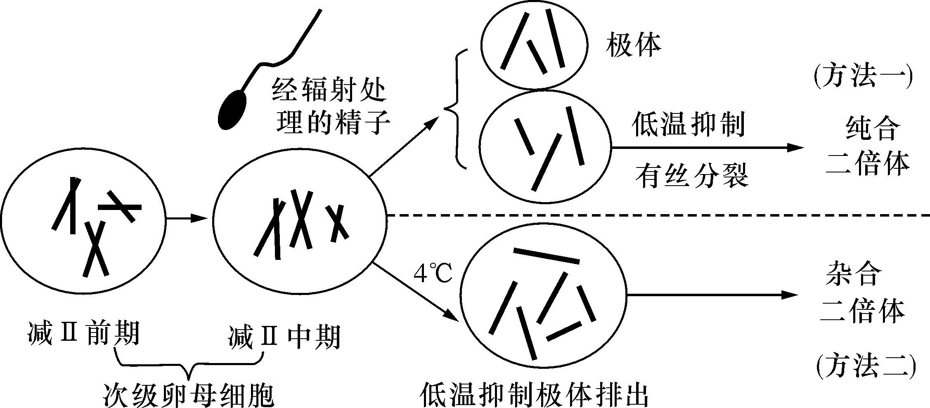
①辐射处理可导致精子染色体断裂失活，该变异类型属于__染色体结构变异__。
②二倍体金鱼的育种有两种方法；用方法一获得的子代是纯合二倍体，导致染色体数目加倍的原理是__低温抑制纺锤体的形成__：用方法二获得的子代可能出现杂合二倍体，请写出两种可能的原因__交叉互换__和__基因突变__。
③用上述方法一繁殖金鱼并统计子代性别比例，可判断其性别决定机制。若子代性别为__雌性__，则其性别决定为XY型；若子代性别为__雄性__，则其性别决定为ZW型(WW或YY个体不能成活)。
【解析】(2)③若鱼的性别决定是XY型，雌鱼产生的卵细胞中性染色体为X，加倍后为XX，全为雌性；若鱼的性别决定是ZW型，雌鱼产生的卵细胞中性染色体为Z或W，加倍后为ZZ或WW，由于WW不能成活，所以子代的性染色体组成为ZZ，全为雄性。
32．(12分，除标明外每空2分)某科研人员从北京野生型红眼果蝇中分离出紫眼突变体，并进行了以下实验：
实验①：紫眼雌果蝇×野生型雄果蝇→F₁均为红眼→F₂中红眼∶紫眼＝3∶1
实验②：紫眼雄果蝇×野生型雌果蝇→F₁均为红眼→F₂中红眼∶紫眼＝3∶1
(1)根据上述实验结果可以确定基因不位于__细胞质__和X、Y染色体非同源区段。因此，科研人员提出了控制果蝇眼色的基因位于X、Y染色体同源区段的假设(假设1)，你认为果蝇眼色的遗传还可以提出哪一种假设(假设2)__控制果蝇眼色的基因位于常染色体上__。
(2)如果对F₂的实验结果进一步分析，则支持假设1的实验结果应该是__实验①的F₂中红眼雌果蝇∶紫眼雌果蝇∶红眼雄果蝇＝1∶1∶2，而实验②的F₂中红眼雌果蝇∶红眼雄果蝇∶紫眼雄果蝇＝2∶1∶1(或实验①的F₂中紫眼均为雌性，实验②的F₂中紫眼均为雄性)__。
(3)经研究确定北京紫眼果蝇突变体的突变基因位于Ⅲ号染色体上，之前发现的来自日本京都果蝇中心的紫眼隐性突变体—Hnr3的突变基因也位于Ⅲ号染色体上，而且Hnr3突变体的其他基因均与野生型的相同。这两种突变体的产生是不同基因突变还是同一基因突变的结果？请设计实验进行研究(简要写出实验设计思路并预期实验结果及结论)。
__让北京紫眼果蝇与Hnr3紫眼果蝇进行交配，观察子代果蝇的眼色情况。(2分)如果子代表现紫眼性状，则这两种突变体的产生是同一基因突变的结果(2分)，如果子代表现出正常的野生型，则这两种突变体的产生是不同基因突变的结果(2分)__
【解析】(3)突变均为隐性突变时，“互补实验”可以检测出这些突变是在同一基因上还是在不同基因上。即让一个隐性突变纯合体和另一个隐性纯合突变体交配，如果两个突变体在同一个基因上，子代将会表现出突变的性状。反之，如果突变位于不同的基因上，子代则会表现出正常的野生型性状。
33．(10分，每空2分)糖尿病的形成有多种原因。下图所示①、②、③是由三种自身免疫病引起的糖尿病，请据下图回答下列问题：
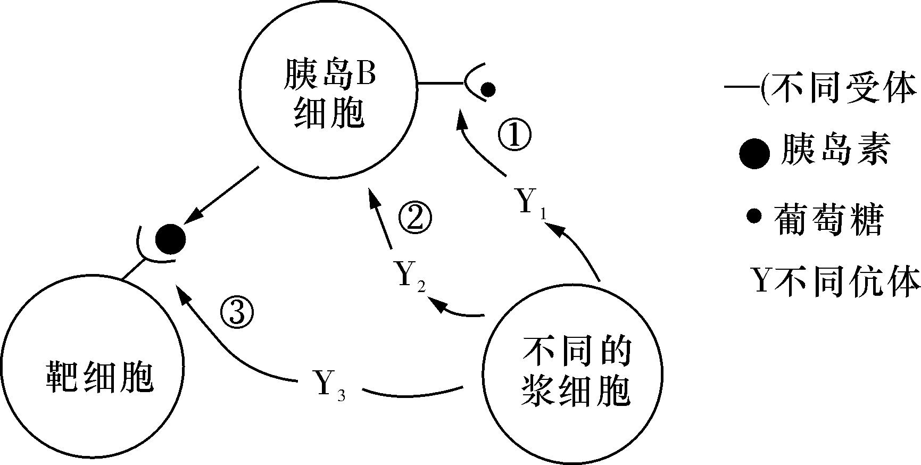
(1)图中①所示为浆细胞产生的抗体Y₁与胰岛B细胞上的受体结合，导致胰岛B细胞对__葡萄糖/血糖__的敏感度降低，胰岛素的分泌量减少，血糖浓度升高。
(2)图中③所示为浆细胞产生的抗体Y₃与__靶细胞上的胰岛素受体__结合，使胰岛素不能发挥作用，从而使血糖浓度升高。
(3)在上述三种自身免疫病中，可以通过注射胰岛素进行治疗的是__①②__(填数字)。有一种青少年型(Ⅱ型)糖尿病，经检查发现患者血液中胰岛素含量正常，但患者仍表现出尿糖症状，该病的病因最有可能类似于图示中的__③__(填数字)。
(4)在正常的血糖调节过程中，胰岛素分泌增多，会导致血糖浓度降低；降低的血糖浓度又反过来影响胰岛B细胞对胰岛素的分泌，这种调节方式为__(负)反馈调节__。
【解析】(1)胰岛B细胞必须感受血糖浓度升高的变化才能分泌胰岛素，抗体Y1与胰岛B细胞上的受体结合以后，使胰岛B细胞无法感受血糖浓度的变化，从而不能分泌胰岛素。
(2)从题图中可以看出，抗体Y3 与靶细胞上的胰岛素受体结合，使胰岛素与其受体的结合机会减少，甚至不能结合，从而不能使胰岛素发挥作用。
(3)从以上分析可以看出，①、②都是由胰岛素分泌减少所致，所以可通过注射胰岛素的方法治疗；③中胰岛素分泌正常，只是因为无法与正常的受体结合或结合机会较少而引起糖尿病。
(4)胰岛素的分泌调节和甲状腺激素的分泌调节一样，通过反馈调节的方式控制其分泌量。
34．(9分，每空1分)稻田中生长有水稻苗和3种杂草(假设水稻苗和杂草在稻田中均为均匀分布)。为研究福寿螺对水生植物的取食情况，某小组将该稻田等分为互不干扰的若干小区，随机向不同小区引入不同密度的福寿螺。一段时间后，测得各物种日均密度增长率如图所示。
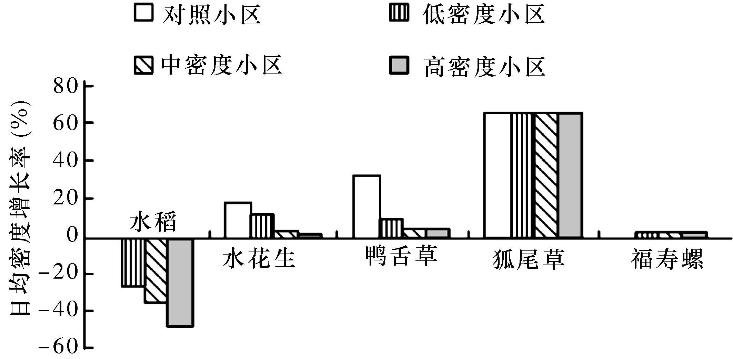
(1)本实验的自变量是__福寿螺的密度__，用样方法调查水花生的种群密度时，常用的取样方法有__五点取样法和等距取样法__。
(2)稻田生态系统中的福寿螺属于__消费者__，它和鸭舌草之间构成__捕食__关系。
(3)实验期间，中密度处理小区福寿螺种群的出生率__大于__死亡率，高密度处理小区的水花生的种群数量呈__“S”__型增长。
(4)若实验结束后停止人工管理，低密度处理小区将经历__次生__演替；若时间足够长，最可能演替为以__狐尾草__为主的水生植物群落。
(5) 若实验结束后除去福寿螺和杂草，则该生态系统的__抵抗力__稳定性将降低。
【解析】(1)根据题意可知本实验的自变量是不同小区引入的福寿螺的密度；用样方法调查种群密度时，常用的取样方法有五点取样法和等距取样法。
(2)根据题干信息可知，稻田生态系统中的福寿螺以水生植物为食，属于初级消费者，它与鸭舌草(生产者)之间是捕食关系。
(3)由坐标图中的数据可知，中密度处理小区的福寿螺日均密度增长率大于0，说明种群数量是增长的，故出生率大于死亡率；高密度处理小区的水花生日均密度增长率大于0，说明种群数量是增长的，但由于实验环境条件(如捕食者福寿螺、竞争者水稻等)的限制，其种群数量应该呈“S”型增长。
(4)若实验结束后停止人工管理，低密度处理小区还处于群落未成熟阶段，将会经历类似弃耕农田的次生演替过程；由坐标图中的数据可知，无论引入的福寿螺密度如何，狐尾草的日均密度增长率都是最大的，所以时间足够长的话，最可能演替为以狐尾草为主的水生植物群落。
(5)如果实验结束后将福寿螺与杂草除去，该生态系统的成分和结构将趋于简单化，其自我调节能力会减弱，抵抗力稳定性将降低。

欢迎访问“高中试卷网”——http://sj.fjjy.org

